PERFIL AMBIENTAL: DESENVOLVIMENTO DE UM JOGO DE TABULEIRO COMO FERRAMENTA PEDAGÓGICA

¹Cristina de Souza Bispo, ²Amanda Meirelly Silva Araújo, ³Ingrid Sofia da Silva Alves
¹Instituto Federal de Educação, Ciência e Tecnologia do Rio Grande do Norte – IFRN, e-mail cristina.bispo@ifrn.edu.br; ²Instituto Federal de Educação, Ciência e Tecnologia do Rio Grande do Norte – IFRN, e-mail: amandameirelly.st@gmail.com; ³Instituto Federal de Educação, Ciência e Tecnologia do Rio Grande do Norte – IFRN, e-mail: ivanirarufino@outlook.com

Educação Ambiental e Saúde
Cultura, arte e comunicação ambiental

Resumo

Este trabalho apresenta o desenvolvimento de um jogo de tabuleiro educativo para ser utilizado inicialmente nas aulas dos Cursos Técnicos de Meio Ambiente do Instituto Federal de Educação, Ciência e Tecnologia do Rio Grande do Norte – IFRN, mas que também pode ser utilizado outras instituições de ensino. O objetivo é promover a Educação Ambiental, sensibilização e habilidades de tomada de decisão em relação a questões ambientais. O jogo foi projetado para ser uma ferramenta interativa e lúdica, abordando temas como poluição, recursos naturais, legislação ambiental e Sustentabilidade. A metodologia incluiu pesquisa bibliográfica, entrevistas com especialistas e testes piloto. Os resultados demonstraram eficácia na promoção da Educação Ambiental e conscientização entre os alunos. O jogo pode ser utilizado como ferramenta complementar em salas de aula, contribuindo para uma formação mais integral e sustentável.

Palavras-chave: Aprendizagem; Educação Ambiental; Jogo de tabuleiro; Sustentabilidade.

Introdução

Num contexto global onde os desafios ambientais estão em constante intensificação, a importância da sensibilização e da educação sobre o Meio Ambiente torna-se cada vez mais urgente. De acordo com a Organização das Nações Unidas para a Educação, a Ciência e a Cultura (UNESCO, 2021), é fundamental que a educação para o Desenvolvimento Sustentável seja um componente essencial em todos os níveis de ensino, tornando-se um elemento central dos sistemas educacionais.
Segundo Silva e Grillo (2008), nota-se a falta da consciência ambiental no mundo atual. Por isso, é fundamental que a Educação Ambiental esteja presente no cotidiano da população para que ela possa auxiliar na formação de pessoas mais conscientes e no desenvolvimento sustentável. Nesse contexto, a educação, ao informar e capacitar indivíduos sobre as questões ambientais, aumenta a conscientização, mas também fomenta habilidades práticas e promove um engajamento ativo nas comunidades. A necessidade de formar cidadãos conscientes e comprometidos com a sustentabilidade torna essencial a adoção de práticas pedagógicas inovadoras que superem os métodos tradicionais, frequentemente criticados por sua abordagem passiva.
Diante dessa realidade, a concepção de um jogo surge como mais uma ferramenta na educação para a Sustentabilidade, criada para auxiliar os professores nos conteúdos teóricos e no aprendizado dos estudantes, como um jogo de tabuleiro ambiental, promove uma abordagem mais interativa e participativa, estimulando a aprendizagem ativa e a sensibilização para a conservação do Meio Ambiente. Assim, o trabalho buscou desenvolver e avaliar a eficácia de um jogo de tabuleiro com temáticas ambientais como uma ferramenta pedagógica para professores na consolidação de conhecimentos ambientais de discentes, no processo de ensino aprendizagem.

Metodologia
A pesquisa caracteriza-se como aplicada, com abordagem qualitativa. A abordagem metodológica de Lakatos (1992) enfatiza a importância de um processo rigoroso na construção do conhecimento científico, no qual a investigação deve ser cercada de hipóteses bem formuladas, levantamento de dados e análise crítica dos resultados. A criação do jogo segue esses princípios ao ser estruturado com base em categorias e questões educacionais previamente pesquisadas, além de ser testado com estudantes do 4º ano do curso Técnico de Meio Ambiente do Instituto Federal de Educação, Ciência e Tecnologia do Rio Grande do Norte – IFRN, localizado no município de São Paulo do Potengi/RN, entre novembro de 2023 e dezembro de 2024.
Disciplinas foram selecionadas com base na estrutura curricular e nas práticas pedagógicas do curso, incluindo: Edafologia, Educação Ambiental, Saúde Pública, Microbiologia Ambiental, Química Ambiental, Desenvolvimento Sustentável, Ecologia, Gestão Ambiental, Recursos Hídricos, Impactos Ambientais e Energia Renovável. Para a criação do jogo Perfil Ambiental foi utilizado como inspiração a dinâmica do jogo de tabuleiro “Perfil”, fazendo adaptações para abordar temas ambientais de forma lúdica e educativa. Dicas e perguntas foram elaboradas e passou-se a criação do design das cartas e do tabuleiro; além de seis categorias (Legislação, Poluição, Recursos Naturais, Acontecimentos, Saúde e Outros) estabelecidas.
O jogo pode ser utilizado individual ou coletivamente, permitindo flexibilidade no número de jogadores e na composição das equipes. O mediador desempenha um papel essencial, organizando o andamento do jogo, conduzindo a leitura das dicas e garantindo o cumprimento das regras previamente previstas. Para tornar o jogo mais envolvente, foram criados elementos de conceitos e bônus, como fichas especiais que permitem vantagens ou impõem desafios adicionais aos jogadores. O objetivo principal é ser o primeiro a alcançar o final do tabuleiro.
O jogo é composto de 1 tabuleiro, 5 peões (marca a posição de cada jogador ou equipe no tabuleiro), 10 fichas vermelhas (indica os números escolhidos durante as jogadas); 5 fichas azuis (bônus que permitem ações estratégicas, como palpites extras), 1 ficha verde (marca a categoria das dicas e perguntas); 47 cartas de dicas (com informações e pistas) e 47 cartas-surpresa (com desafios ou instruções).
No início de cada rodada, a equipe ou jogador responsável escolhe um número de 1 a 10, deixando uma dica ou instrução específica. O mediador lê a dica em voz alta, e a equipe tenta adivinhar a resposta correta. Caso a resposta esteja correta, a equipe avança no tabuleiro; caso contrário, a vez passa para a equipe seguinte. As casas com o símbolo “?” concedem aos jogadores a oportunidade de responder a uma pergunta surpresa, que pode resultar em avanço ou recuo no tabuleiro. A equipe ou jogador que alcançar o espaço marcado como "fim" primeiro é declarado vencedor.

Resultados e Discussão
Calazans; Oliveira e Silva (2018) argumentam que a utilização de jogos de tabuleiro como ferramenta didática de Educação Ambiental entre alunos do quinto ano do ensino fundamental mostrou-se um método eficaz. Incorporar ao jogo perguntas e respostas relacionadas às questões ambientais pode ajudar a aumentar o engajamento dos alunos, além de promover melhoria no desempenho acadêmico e mudanças de hábitos no ambiente escolar.
Benedetti Filho (2023) descreve a criação e execução de um jogo de tabuleiro educacional focado na reutilização de materiais comumente descartados. A pesquisa englobou estudantes do 7º e 8º anos do Ensino Fundamental e evidenciou que a aplicação deste recurso pedagógico melhorou o entendimento dos alunos sobre a relevância da reciclagem para a conservação do Meio Ambiente, como também promoveu a cooperação em sala de aula e fortaleceu as relações interpessoais entre os estudantes. Além disso, a atividade fomentou um maior interesse dos estudantes em assuntos ambientais, auxiliando no seu crescimento como cidadãos conscientes.
Os testes do jogo de tabuleiro “Perfil Ambiental” em análise (Figuras 1 e 2) foram realizados nos dias 16 e 17 de dezembro de 2024 no IFRN/São Paulo do Potengi, com a participação de alguns alunos do 4º ano do curso técnico de Meio Ambiente (Figuras 3 e 4). A escolha do local e dos participantes visa garantir que o jogo seja aplicado a um público com conhecimentos prévios sobre temas ambientais, permitindo uma avaliação mais precisa da eficácia do jogo no processo de aprendizagem.

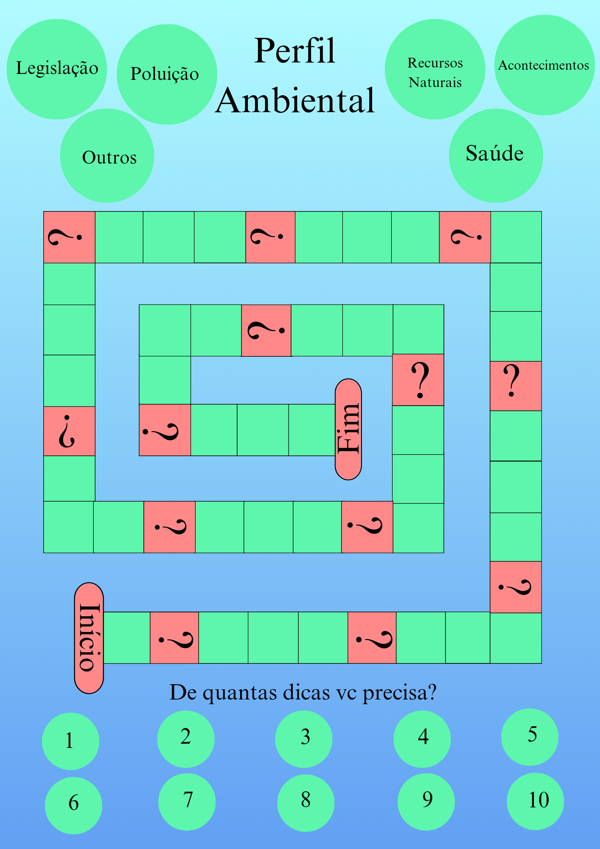
Figura 1: Tabuleiro.

Fonte: Autoria própria (2024).

A avaliação do jogo foi conduzida por meio de observação direta dos alunos durante a aplicação. Esse método de avaliação permitiu identificar de forma qualitativa como os participantes interagiram com o jogo, como absorveram as informações e como se engajaram nas atividades propostas. Além disso, houve o feedback dos alunos, focando em três aspectos principais: o aprendizado adquirido, a relevância do conteúdo abordado e o nível de engajamento proporcionado pelo jogo; o que foi crucial para ajustar as dinâmicas do jogo, garantindo que ele atendesse às necessidades educacionais e mantivesse o interesse dos participantes.

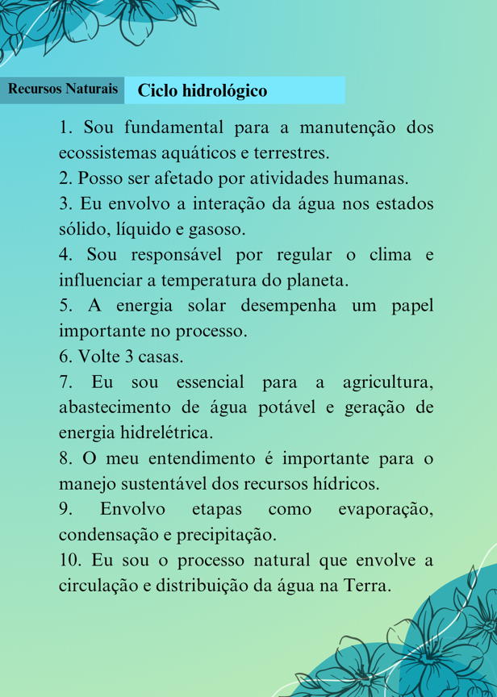
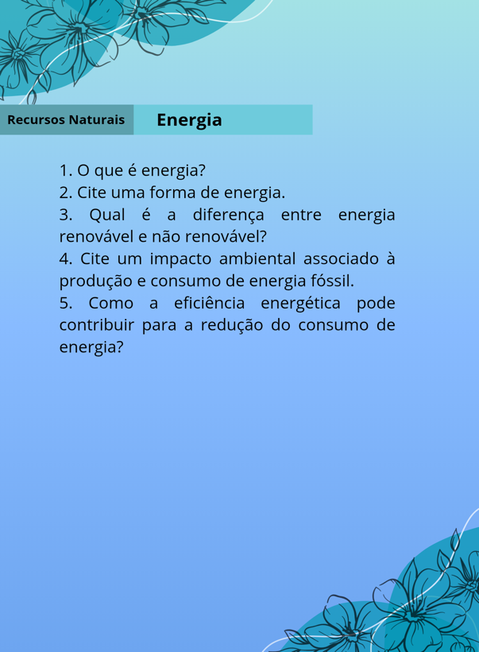
Figura 2: Cartas (dicas e surpresa).

Fonte: Autoria própria (2024).

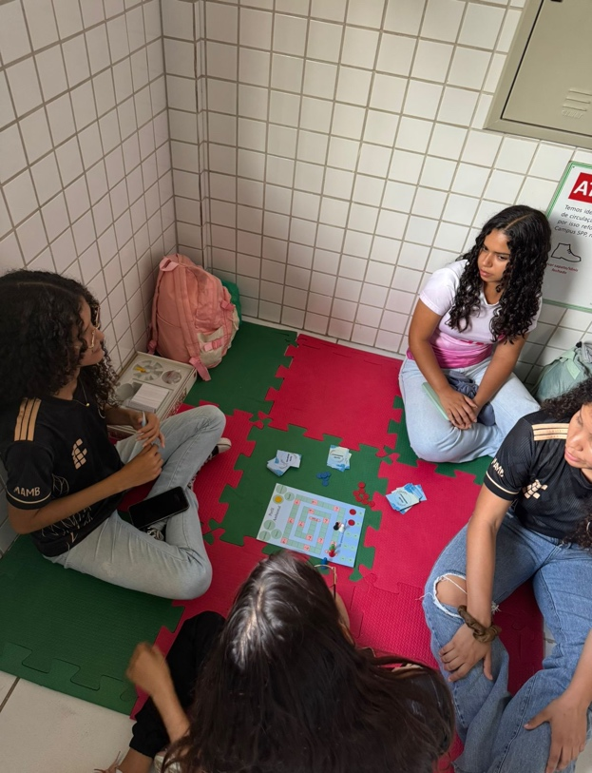
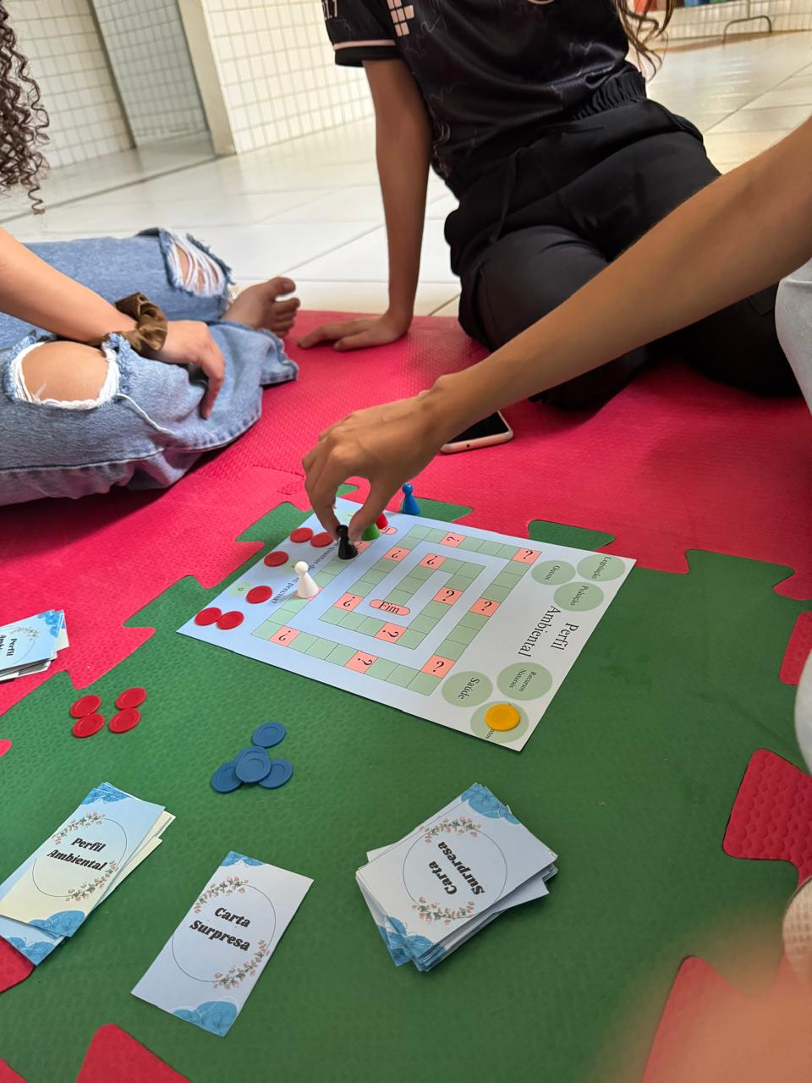
Figura 3: Teste do jogo. Figura 4: Teste do jogo.

Fonte: Autoria própria (2024). Fonte: Autoria própria (2024).
Uma das principais formas de avaliação foi o feedback dos alunos, focado em três principais aspectos: aprendizado adquirido (percepção dos alunos sobre os conceitos ambientais envolvidos nas cartas e como o jogo ajudou a fixá-los); relevância do conteúdo (relação entre as questões do jogo e os temas aprendidos nas aulas de meio ambiente); e nível de engajamento (o formato do jogo contribuiu para o interesse e o envolvimento dos alunos nas atividades). Assim, os testes indicam que o jogo de tabuleiro se mostrou uma ferramenta eficaz para a fixação de conceitos ambientais.

Considerações Finais
A partir dos testes realizados, foi possível verificar que o jogo proporcionou um ambiente de aprendizagem interativo e eficaz. Ele se mostrou uma ferramenta promissora para a consolidação de conteúdos ambientais, promovendo uma abordagem mais prática para a Educação Ambiental e favoreceu a participação ativa dos alunos, além de estimular o desenvolvimento de competências. Iniciativas como esta são fundamentais para formar cidadãos conscientes e preparados para enfrentar os desafios ambientais. Recomenda-se que futuras pesquisas explorem a possibilidade de expandir o jogo com novos cenários que abordem questões ambientais globais.

Referências

BENEDETTI FILHO, Edemar. Reciclar: um jogo de tabuleiro aplicado em aulas de ciências para educação ambiental no ensino fundamental. Scientia Naturalis, v. 5, n. 1, 2023.
BREDA, Thiara Vichiato; PICANÇO, Jeferson de Lima. A educação ambiental a partir de jogos: aprendendo de forma prazerosa e espontânea. II Simpósio sobre Educação Ambiental e transdisciplinaridade, Goiânia, p. 1-13, 2011.
CALAZANS, Denis Rocha; OLIVEIRA, Maryanna Alves; SILVA, Yelli Katerine Oliveira. O uso do jogo de tabuleiro como ferramenta de Educação Ambiental na Educação Básica. Diversitas journal, v. 3, n. 3, p. 780-792, 2018.
DA COSTA BARRETO, Carlos Henrique; DE ALMEIDA, Rosemary Pereira; GHISLENI, Taís Steffenello. Gamificação como estratégia de ensino em História. Disciplinarum Scientia| Sociais Aplicadas, v. 17, n. 1, p. 25-39, 2021.
NEPOMOCENO, Taiane Aparecida Ribeiro. Jogos cognitivos na Educação Ambiental: para que te quero?. Revista Brasileira de Educação Ambiental (RevBEA), v. 17, n. 5, p. 99-116, 2022.
LAKATOS, Eva Maria. Metodologia do trabalho científico. Editora Atlas, 1992.
SILVA, D.M.C.; GRILLO, M. A utilização de jogos educativos como instrumento de Educação Ambiental: o caso Reserva Ecológica de Gurjaú (PE). Contrapontos: revista do Programa de Pós-Graduação em Educação da Univali. Santa Catarina, v. 8, n. 2, p. 229-238, 2008.
UNESCO. Educação para o Desenvolvimento Sustentável. Disponível em: https://www.unesco.org/pt/articles/unesco-declara-que-educacao-ambiental-deve-ser-um-componente-curricular-basico-ate-2025. Acesso em: 2 nov. 2024.

